## 任务4 蓝耳病防控

蓝耳病（猪繁殖与呼吸综合征）是由一种蓝耳病病毒引起的高度接触性传染病。特征：母猪发热，厌食，怀孕后期发生流产、产木乃伊胎、死胎、弱仔等；仔猪表现呼吸道症状和高死亡率。1996年OIE已将其列入B类传染病，我国将高致病性蓝耳病列入一类传染病，而蓝耳病则列入二类传染病。

一、疾病防控

（一）生物安全措施

坚持自繁自养，严格检疫，加强饲管，环境卫生，防寒保温、消毒等工作。对病猪应立即隔离带猪消毒，死猪、流产胎儿胎衣注意无害化处理等。

（二）免疫预防

对疫区可有疫苗进行预防接种：

1.母猪产前55天和35天各注射一次圆环蓝耳苗4～5ml，同时配合黄芪多糖植物血凝素连喂7天。

2.公猪一年2次注射5 ml，同时配合黄芪多糖植物血凝素连喂7天。

3.出生仔猪在14天龄注射1ml，35天龄注射2ml，并喂黄芪多糖植物血凝素多维等。对症治疗：

（三）疫情处理

对病猪进行隔离，防止疫情扩散，并加强消毒。

可使用高免血清或转移因子或干扰素配合阿奇霉素、氟苯尼考、头孢噻呋钠、黄芪多糖注射，并内服或饮水（药物有植物血凝素或金丝桃素、黄芪多糖、氟苯尼考、阿莫西林、支原净、磺胺间甲氧嘧啶、板蓝根、清开灵等抗病毒中草药拌料、饮水）。

二、疾病诊断

（一）病原

病原为动脉炎病毒科动脉炎病毒属的蓝耳病病毒。

形态结构：呈球形，有囊膜，为单股正链RNA病毒。

血清型：两个血清型，分别为欧洲和美洲型，我国分离到的是美洲型。两个血清型的病毒均具有典型的免疫抑制特性，引起的症状也相似。病毒不断发生变异，不同毒株致病力有很大差异。

体内分布：存在于病猪呼吸道和肺内，流产的胎儿、死胎，弱仔的血液、脾肺均可分离到病毒。

抵抗力：耐冷（在-70℃可保存18个月、4℃可保存1个月）不耐热（37℃48小时、56℃45分钟完全失去感染力），PH依赖性强（在PH 6.5～7.5间相对稳定，高于7或低于5时，感染力很快消失）。

（二）流行诊断

1.易感动物 猪是唯一的易感动物。各种日龄和品种的猪均可感染，但以妊娠母猪和仔猪最易感，并表现出典型的临床症状。

2.传染源 病猪和带毒猪。感染猪的各种分泌物、鼻液、尿液、粪便及呼出的气体均含有病毒，耐过猪可长期带毒并不断向外排毒。

3.传播途径 可通过多种途径感染，包括呼吸道、消化道、生殖道、胎盘等。其中肺是病毒的原发性靶器官，主要通过呼吸道感染。而空气传播是主要的传播方式，有时通过空气可以传播20公里之远。鸟类可能是病毒的携带者，必须引起高度重视。

4.流行情况 本病初次侵入阴性猪群呈暴发性，大流行，经济损失大。传播迅速，污染严重，感染率高，呈持续性感染，一旦发生很难净化。老疫区则主要表现为地方流行性和亚临床型。发生本病后，机体发生免疫抑制现象，因此很易继发其他疾病，如伪狂犬病、圆环病毒病、链球菌病、猪瘟、巴氏杆菌病、传染性胸膜肺炎、附红细胞体病、弓形体病等，尤其易与圆环病毒Ⅱ型综合感染，成为多种病原的综合征。

5.感染特点

（1）本病在冬春寒冷季易发，传播迅速，传染性强（尤其长途运输的小猪）。

（2）持续感染可数月，或持续十几个月。

（3）间歇感染。即不连续急性地交替感染。

（4）自动消除。

（三）临床诊断

共有症状：体温升高，厌食，皮肤变蓝、红斑，耳、腹部皮肤变蓝（见图2-2-13、图2-2-14），呼吸困难，张口喘气，嗜睡。

1.怀孕母猪 流产、早产、死胎、木乃伊胎、产弱仔。个别母猪产后胎衣滞留，阴道分泌物大多数增多。

2.种公猪 精液质量下降，仅有少数出现蓝耳的症状。

3.哺乳仔猪 以1个月龄内仔猪最易感。呼吸困难，张口喘气，流鼻液，毛松扎堆，有些出现眼睑水肿，结膜炎，共济失调，大多数头部水肿，轻度腹泻，有些呕吐，若有损伤出血不止。断奶前后死亡率增高，可达30～50%甚80～100%，耐过猪生长缓慢。

4.断奶仔猪 主要表现呼吸困难，如流感样，有的扎堆怕冷，有的耳蓝。

5.育肥猪 症状温和，有一过性厌食和轻度呼吸困难、咳嗽，并伴有体温升高，耳、末梢皮肤有轻度发绀或出现烂斑。

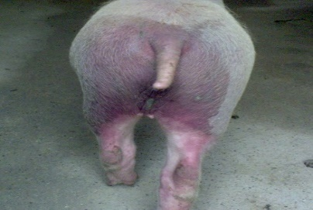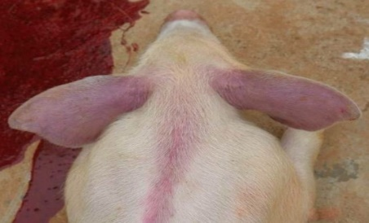

图2-2-14蓝耳病

病猪臀部皮肤发蓝

图2-2-13蓝耳病

病猪耳发蓝

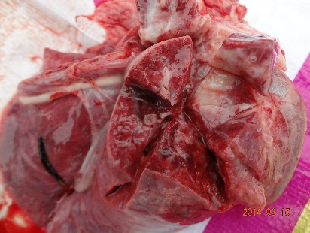四、剖检诊断

1．肺有出血斑，边缘有肝变（见图2-2-15）。

2.胸腹积液，淡黄色。

3.腹股沟、下颌、肺淋巴结肿大出血。

4.仔猪头部水肿，胸腹积液。生前有呼吸困难的肺脏呈暗红色，肿大呈间质性肺炎。

5.脾肿大，淡蓝暗红。边缘呈锯齿状突起红色。

图2-2-15蓝耳病

病猪肺脏实变